**แบบฟอร์ม**

**การเขียนบทความ**

**โครงการเพิ่มประสิทธิภาพการพัฒนางานประจำสู่งานวิจัย (R2R)**

**ชื่อเรื่องผลสำรวจความเข้าใจในการใช้ประโยชน์แอปพลิเคชันฟาร์มบุ๊ค (farmbook)**

1. **เป้าหมายการดำเนินงาน**

เกษตรกรผู้ขึ้นทะเบียนเกษตรกร ตำบลโคกนาโก อำเภอป่าติ้ว จังหวัดยโสธรจำนวน 100 คน มีความรู้ความเข้าใจในการใช้ประโยชน์แอปพลิเคชันฟาร์มบุ๊ค (farmbook)

1. **สถานการณ์และปัญหา**

ในยุคเกษตร 4.0 กระทรวงเกษตรและสหกรณ์ โดยกรมส่งเสริมการเกษตร ต้องการสร้างสิ่งที่คนในสังคมเกษตร สามารถใช้งานในชีวิตประจำวันได้ ไม่ว่าจะเป็น การจัดสรรสัดส่วนพื้นที่การเกษตร การสร้างทฤษฎีการปลูก การบันทึกกิจกรรมการทำงาน รายรับรายจ่าย เพื่อประเมินต้นทุนในแต่ละกิจกรรม การแบ่งปันทรัพยากรในพื้นที่ให้เกิดรายได้หมุนเวียนในชุมชน หรือการเพิ่มช่องทางการสร้างเครือข่ายการกระจายผลผลิตในท้องถิ่น ด้วยการนำเทคโนโลยีทางด้าน ระบบสารสนเทศภูมิศาสตร์และการสำรวจระยะไกล อากาศยานไร้คนขับ Deep Learning ระบบบัญชี และ IOT เป็นต้น Farmbook จะกลายเป็นส่วนหนึ่งของชีวิตประจำวันของสังคมเกษตรทั่วโลก เรากำลังทำให้สังคมการ เกษตรกรจะมีเครื่องมือที่อำนวยความสะดวกในการสร้างระบบในการทำงาน การแบ่งปันข้อมูลที่มีความชาญฉลาดมากขึ้น และเรากำลังดำเนินการยกระดับโลกของชุมชนเกษตร ให้สามารถสร้างเครือข่ายเศรษฐกิจ ในท้องถิ่นและสร้างโอกาสให้กับผู้คนนับล้านทั่วโลก และสามารถวัดผลได้ ผลกระทบที่เกิดขึ้นต่อเศรษฐกิจภาคสังคมเกษตรจะเป็นแรงผลักดันให้เราก้าวไปข้างหน้า

สำนักงานเกษตรอำเภอป่าติ้ว จังหวัดยโสธร จึงนำแอปพลิเคชันฟาร์มบุ๊ค (farmbook) มาประชาสัมพันธ์เชิญชวนให้เกษตรกรผู้ขึ้นทะเบียนเกษตรกรนำไปใช้ให้เกิดประโยชน์ และเข้าถึงเทคโนโลยีที่ทันสมัย แต่เกษตรกรส่วนใหญ่อยู่ในกลุ่มผู้สูงอายุจึงเกิดปัญหาในการนำไปใช้ประโยชน์ได้อย่างสูงสุด จำเป็นต้องสำรวจถึงความรู้ความเข้าใจในการใช้แอปพลิเคชันฟาร์มบุ๊ค (farmbook) จากกลุ่มเกษตรกรผู้ขึ้นทะเบียนเกษตรกร เพื่อสิทธิประโยชน์ของเกษตรกร และการเข้าร่วมโครงการต่างๆ ของภาครัฐโดยใช้เป็นเอกสารยืนยันตัวตนความเป็นเกษตรกรในรูปแบบดิจิทัล นอกจากนี้ยังใช้ตรวจสอบข้อมูลกิจกรรมการเกษตรบนแผนที่แบบออนไลน์ รวมถึงเป็นช่องทางการรับรู้ข้อมูลข่าวสาร ด้านการเกษตรจากภาครัฐและการตรวจสอบสิทธิเกษตรกรที่ได้รับความช่วยเหลือในกรณีประสบภัยพิบัติ หรือตามมาตรการแก้ปัญหาอื่นๆ ของภาครัฐ

1. **วัตถุประสงค์**
   1. เพื่อสำรวจความรู้ความเข้าใจในการใช้ประโยชน์แอปพลิเคชันฟาร์มบุ๊ค (farmbook)
   2. เพื่อสำรวจความพึงพอใจในการใช้แอปพลิเคชันฟาร์มบุ๊ค (farmbook)ในการขึ้นทะเบียนเกษตรกร
2. **การดำเนินงาน R2R**
   1. วิธีการวิจัย (ตามประเภทงานวิจัย)

วิจัยเชิงสำรวจ คือ ผลการสำรวจที่นำไปใช้ช่วยในการตัดสินใจหรือนำไปเป็นความรู้พื้นฐาน การสำรวจความคิดเห็น ความพึงพอใจ โดยการสำรวจความรู้ความเข้าใจในการใช้ประโยชน์แอปพลิเคชันฟาร์มบุ๊ค (farmbook) ของเกษตรกรผู้ขึ้นทะเบียนเกษตรกร ตำบลโคกนาโก อำเภอป่าติ้ว จังหวัดยโสธร จำนวน 100 ราย

* 1. เครื่องมือในการดำเนินการ

ผังก้างปลา(Cause & Effect Diagram) เป็นแผนผังที่แสดงสมมติฐานของความสัมพันธ์อย่างเป็นระบบระหว่างสาเหตุหลายๆสาเหตุ ที่ส่งผลต่อปัญหาหนึ่งปัญหา

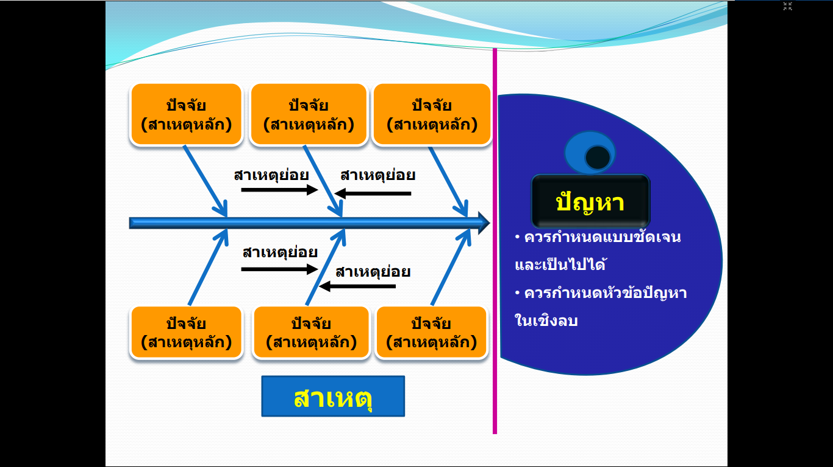

**เกษตรกร**

**เกษตรกรส่วนใหญ่เป็นผู้สูงอายุ**

**ขาดความรู้ในการใช้เทคโนโลยี**

**เกษตรขาดความรู้ความเข้าใจในการใช้ประโยชน์แอปพลิเคชันฟาร์มบุ๊ค (farmbook)**

**การชี้แจงขาดความชัดเจน**

**ขาดการประชาสัมพันธ์อย่างต่อเนื่อง**

**เจ้าหน้าที่**

**ผู้นำ**

* 1. กระบวนการทำงาน

1. ขั้นตอนการถอดบทเรียน

- โดยการถอดบทเรียนจากทั้งเจ้าหน้าที่ ผู้นำ และเกษตรกรโดยการจัดเวทีสัมมนาระดับอำเภอแลกเปลี่ยนเรียนรู้ปัญหาอุปสรรค และข้อแนะนำต่างๆ ในการดำเนินการขึ้นทะเบียนเกษตรกรในรูปแบบเดิมโดยใช้เอกสารเป็นหลัก เพื่อเตรียมเปลี่ยนไปใช้แอปพลิเคชันฟาร์มบุ๊ค (farmbook)ในการขึ้นทะเบียนในปีต่อไป

1. ขั้นปฏิบัติ

- นำข้อมูลที่สรุปได้ในการถอดบทเรียนในเวทีสัมมนาระดับอำเภอ เรื่องการใช้แอปพลิเคชันฟาร์มบุ๊ค (farmbook) ในการขึ้นทะเบียนเกษตร ไปใช้โดยการประชาสัมพันธ์สร้างการรับรู้ให้แก่เกษตรกรอย่างต่อเนื่องและทั่วถึง

1. ขั้นสังเกต

- เก็บข้อมูลเชิงคุณภาพ : วิธีปฏิบัติงานของเจ้าหน้าที่และผู้นำโดยการนำความรู้ไปชี้แจงกับเกษตรกร

- เก็บข้อมูลเชิงปริมาณ : โดยการใช้แบบสอบถามความรู้ความเข้าใจและความพึงพอใจในการใช้ประโยชน์แอปพลิเคชันฟาร์มบุ๊ค (farmbook) ของเกษตรกร ตำบลโคกนาโก อำเภอป่าติ้ว จังหวัดยโสธร จำนวน 100 คน

1. ขั้นสะท้อนผลสู่การพัฒนา

- สรุปผลและจัดทำรายงานการวิจัย จัดเวทีวิพากษ์ผลการดำเนินงาน จัดทำรายงานฉบับสมบูรณ์

1. **สรุปผลที่เกิดขึ้น**
   1. ผลลัพธ์
2. เกษตรกร

- เกษตรกรสามารถขึ้นทะเบียนเกษตรกรได้ด้วยตนเอง

- เพื่อสิทธิประโยชน์ของเกษตรกร และการเข้าร่วมโครงการต่างๆ ของภาครัฐ

- ตรวจสอบข้อมูลกิจกรรมการเกษตรบนแผนที่แบบออนไลน์

- ตรวจสอบสิทธิเกษตรกรที่ได้รับความช่วยเหลือในกรณีประสบภัยพิบัติ หรือ ตามมาตรการแก้ปัญหาอื่นๆ ของภาครัฐ

1. ตนเอง

- ลดภาระหน้าที่ในการบันทึกข้อมูลทะเบียนเกษตรกรในขั้นตอนการบันทึกข้อมูลเกษตรกรรายเดิมและมีแปลงการทำกิจกรรมการเกษตรแบบเดิม

1. องค์กร

- สามารถประชาสัมพันธ์งานหรือโครงการต่างๆ ถึงเกษตรกรได้โดยตรงผ่านทางแอปพลิเคชันฟาร์มบุ๊ค (farmbook)

* 1. ปัจจัยที่ส่งผลต่อความสำเร็จ

1)การนำเทคโนโลยีสารสนเทศมาใช้ประโยชน์เพื่อสอดคล้องกับสถานการณ์ “ระยะของการเข้าสังคม (Social Distancing)”

2) การเข้าถึงข้อมูลได้อย่างสะดวกสบาย รวดเร็ว

3) การให้ความรู้ความเข้าใจ และการรับรู้ของเกษตรกรต้องมีความสม่ำเสมออย่างต่อเนื่อง

* 1. อุปสรรค/แนวทางแก้ไข

1) เกษตรกรส่วนใหญ่เป็นผู้สูงอายุ ขาดความรู้ด้านเทคโนโลยีสารสนเทศต้องให้ผู้นำหรือญาติพี่น้องที่มีความรู้ความเข้าใจมาช่วยเหลือแนะนำในการขึ้นทะเบียน

2) ปัญหาด้านเครือข่ายอินเทอร์เน็ตภายในหมู่บ้านไม่ทั่วถึงครอบคลุมทุกพื้นที่ หรือไม่มีสัญญาณอินเทอร์เน็ต ให้หน่วยงานที่เกี่ยวข้องขยายเครือข่ายเน็ตประชารัฐให้ทั่วถึงทุกหมู่บ้าน อย่างน้อย 1 จุด

3) ผู้นำยังไม่มั่นใจในการขึ้นทะเบียนเกษตรกรผ่านแอปพลิเคชันฟาร์มบุ๊ค (farmbook)เพราะขาดการยืนยันตัวตนของเกษตรกรในขั้นตอนการแจ้งขึ้นทะเบียนหลังจากเพาะปลูกพืชแล้ว ให้เกษตรกรลงชื่อยืนยันข้อมูลกับผู้นำหลังจากที่ขึ้นทะเบียนผ่านแอปพลิเคชันฟาร์มบุ๊ค (farmbook) เรียบร้อยแล้ว

* 1. ข้อเสนอแนะ

1) ควรพัฒนาการตรวจสอบพื้นที่ในแอปพลิเคชันฟาร์มบุ๊ค (farmbook) ให้ง่าย และสะดวก

2) ควรมีการแจ้งพื้นที่ซ้ำซ้อน และการกำหนดวันเพาะปลูก วันเก็บเกี่ยวที่ไม่ตรงตามความจริงหรือไม่สอดคล้องกับโครงการช่วยเหลือจากรัฐบาลในแต่ละปี ให้มีการจำกัดหรือไม่สามารถลงข้อมูลได้

3) ไม่นำการใช้แอปพลิเคชันฟาร์มบุ๊ค (farmbook) มากำหนดเป็นตัวชี้วัดในระดับจังหวัด เนื่องจากควรให้สิทธิ์แต่ละพื้นที่ได้เลือกใช้การขึ้นทะเบียนเกษตรกรได้หลากหลายรูปแบบ และตรงตามความต้องการของผู้นำ และเกษตรกรในพื้นที่